Pielikums Nr.3

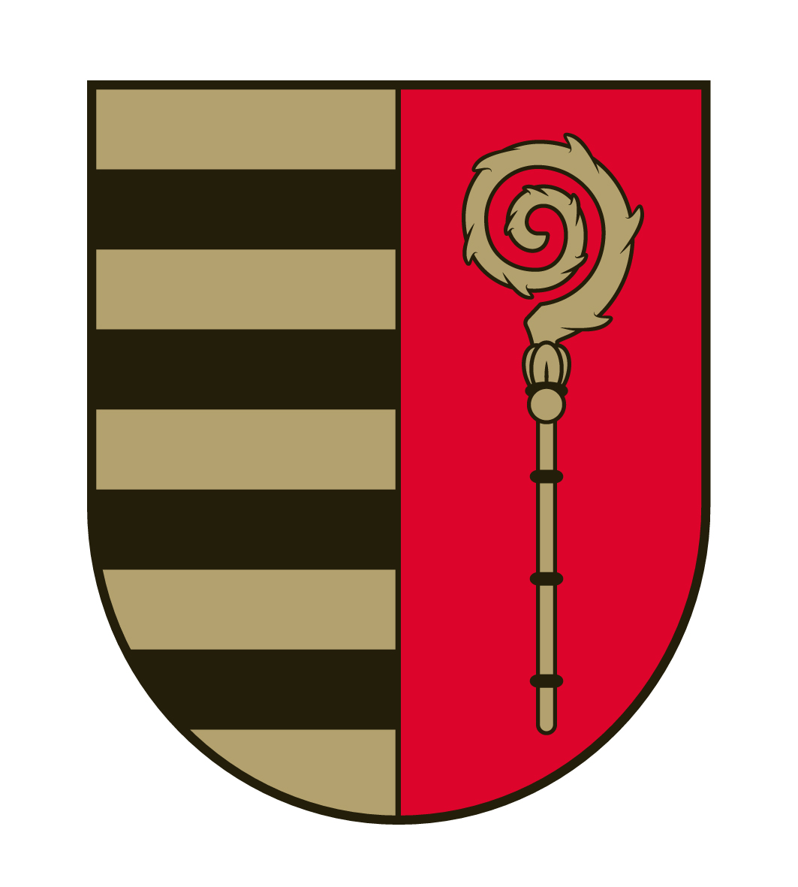

Projektu konkursa
„Iedzīvotāji veido savu vidi 2023”
SASKAŅOJUMS AR ZEMES/ ĒKAS ĪPAŠNIEKU

2023.gada ____.______________

_________________ (vieta)

Sakarā ar ____________________________________________________ierosinājumu
(iedzīvotāju grupas nosaukums)

________________________ (vietas nosaukums), _____________________ielā Nr. ____, veikt
__________________________________________________________________________________________________________________________________________________,

Krāslavas novada pašvaldība/

___________________________________ kā Krāslavas novada pašvaldības iestāde, saskaņojam

projekta

“_____________________________________________________” ieceri saskaņā ar
(projekta nosaukums)

projekta pieteikuma veidlapu un tās pielikumiem:

Saskaņošanu veica

_______________________________________________________________
(vārds, uzvārds, amats)

_________________________________________________________________________
(datums, vieta, paraksts)

